**24/7 chocolade: opening eerste chocolade-automatiek in Den Haag**

**Den Haag wordt binnenkort de gelukkige thuisbasis van een unieke ervaring: 24/7 chocolade winkelen bij De Bonte Koe. Het gerenommeerde chocolademerk breidt uit naar de hofstad met de lancering van een chocolade-automatiek. Het is de tweede chocolade-automatiek in Nederland. De eerste chocolade-automatiek is ook van De Bonte Koe, gevestigd in Schiedam.**

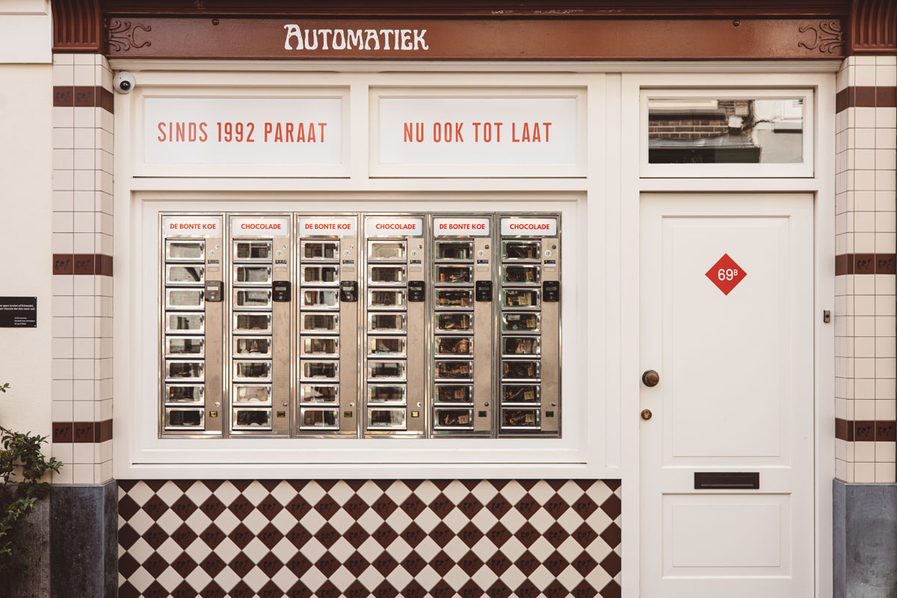

Deze innovatieve stap komt voort uit de visie van De Bonte Koe om haar klanten op elk moment van de dag te kunnen bedienen. Amy Klein, eigenaar van De Bonte Koe, benadrukt: "Met de opening van onze chocolade-automatiek in Den Haag willen we onze trouwe Haagse fans nog beter van dienst zijn. We geloven sterk in het bieden van gemak en genot, waar en wanneer onze klanten daar behoefte aan hebben."

Wat begon als een enkele chocoladewinkel in Schiedam is uitgegroeid tot een gevestigde naam in de wereld van handgemaakte, duurzame chocoladeproducten. “Na het succes van de automatiek in Schiedam hebben we besloten om ook een automatiek in Den Haag te openen. Zo kunnen we ook 's avonds en 's nachts onze Haagse fans bedienen. We hebben gemerkt dat veel nachtdieren wel van een chocolaatje houden” zegt chocolatier Connor Klein.

Waar de automatiek normaliter bekend is van de hete snacks, zal de nieuwe chocolade-automatiek een scala aan populaire lekkernijen van De Bonte Koe huisvesten, waaronder de verleidelijke bonbons 'Nougat Pistache' (gevuld met huisgemaakte nougat) en 'Steenkooltje' (gevuld met karamel en amandel), evenals verschillende exquise chocoladerepen. Dit alles wordt gepresenteerd in een handig en toegankelijk formaat, zodat liefhebbers van chocolade op elk moment van de dag kunnen genieten van hun favoriete traktaties.

De feestelijke opening van de chocolade-automatiek aan de Piet Heinstraat staat gepland voor donderdag 25 april 2024 om 18.30 uur. Het evenement wordt opgeluisterd door de bekende Haagse zanger Chicco, die de officiële opening zal verrichten en de festiviteiten zal aanvuren.

De Bonte Koe heeft sinds 2022 een chocoladewinkel op de Piet Heinstraat in het Zeeheldenkwartier in Den Haag. De straat staat bekend om de verschillende ondernemers met kwaliteitsproducten, zoals bakkerij en buurtwinkel Bartine, Wijnwinkel Marius, Wauw Warenhuis en Supermarkt Mikros. Op de Piet Heinstraat zijn ook meerdere keren per jaar activiteiten zoals het Mossel- en Aspergefeest en de flagshipmarkten.

**Over: De Bonte Koe Chocolade**

De Bonte Koe, een hecht familiebedrijf waar inmiddels de tweede generatie aan het roer staat, is al sinds 1992 een walhalla voor handgemaakte, duurzame chocoladeproducten. Naast de vestiging aan de Lange Haven en de Hoogstraat in Schiedam waar de chocolade gemaakt wordt, zijn er winkels in Den Haag (Korte Poten 57 en Piet Heinstraat 59A) en Rotterdam (Lusthofstraat 33A en Nieuwe Binnenweg 112).

**Newsroom**

Bekijk het volledige persbericht inclusief meer foto's en video's in onze Newsroom.

[Bekijk het volledige persbericht](https://de-bonte-koe-chocolade.presscloud.ai/pers/v2-247-chocolade-opening-eerste-chocolade-automatiek-in-den-haag)

[Bekijk alle voorgaande persberichten](https://de-bonte-koe-chocolade.presscloud.ai)

**Contact informatie**

Naam: Amy Klein

E-mail: amy@debontekoe.nl

Telefoon: 0630545664